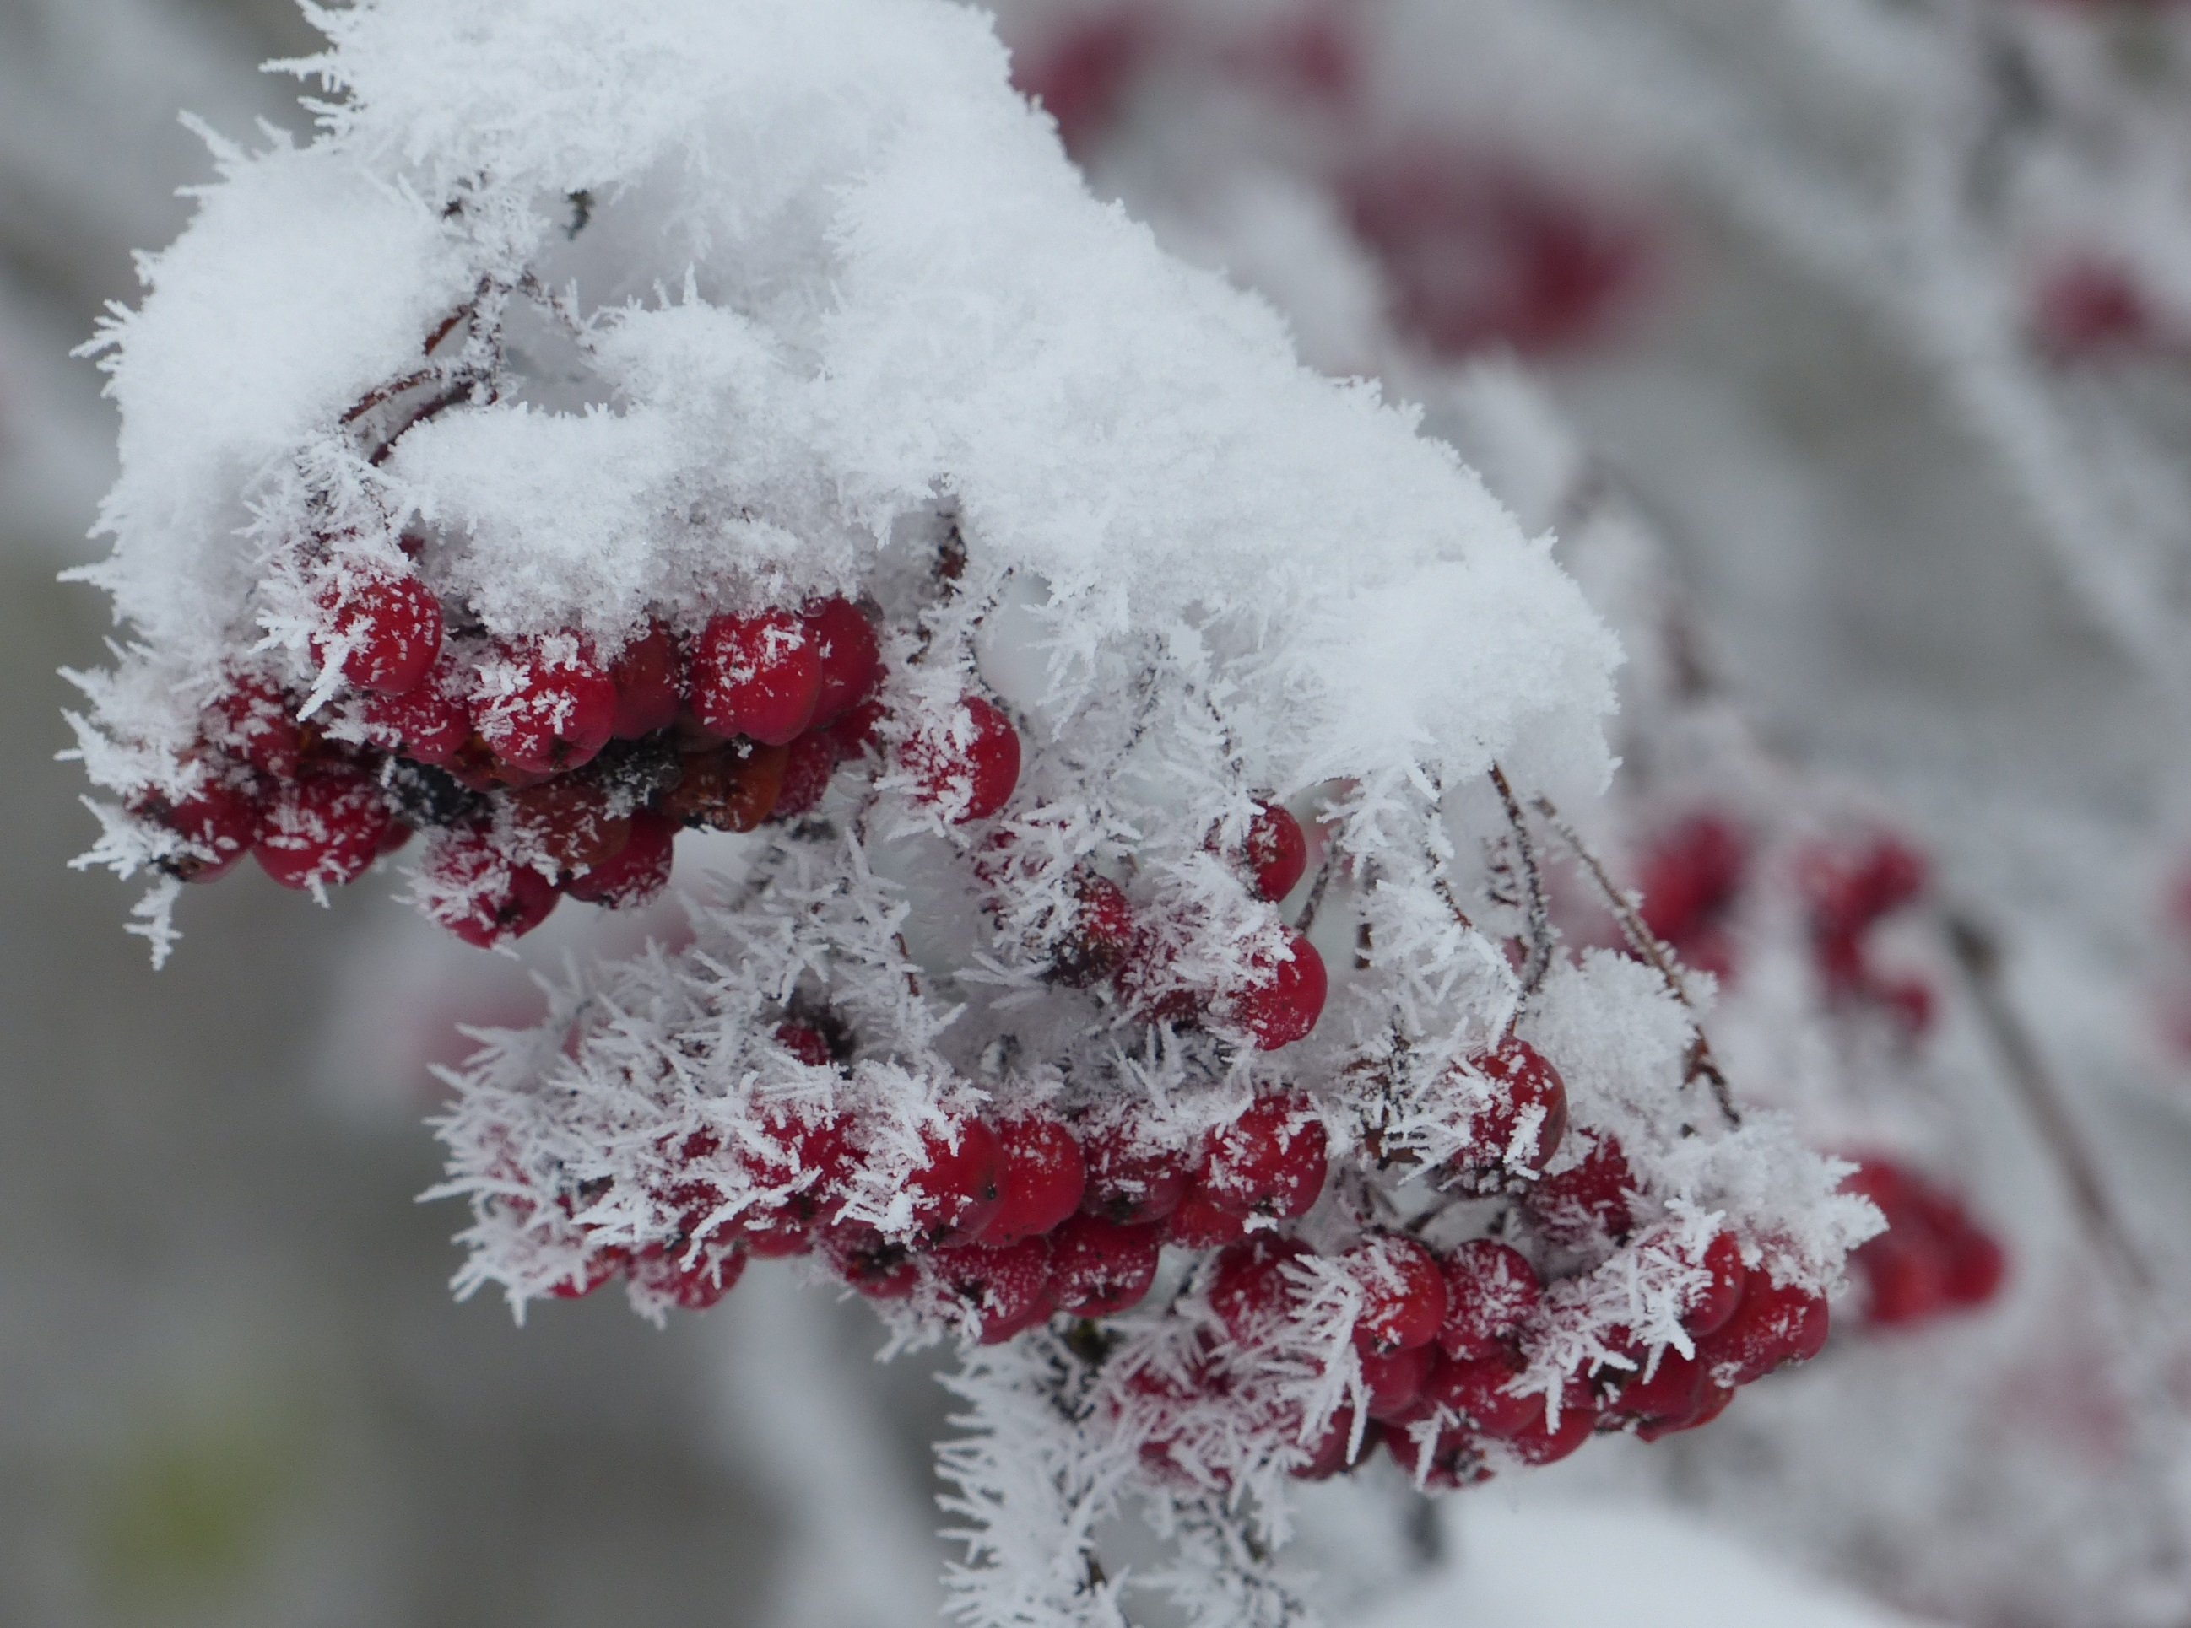

Joulun rauhaa ja onnea tulevalle vuodelle!